|  |  |  |  |  |
| --- | --- | --- | --- | --- |
| Visualisering  V2 | | | |  |
| **Emne:** | CSS | **Opgave:** | Clip-path |
| **Formål:** | * Jeg kan anvende CSS clip-path | | |
| * Jeg kan anvende pseudoklasser | | |
| * Jeg kan anvende CSS Grid | | |

**Opgave**

1. Du skal fremstille nedenstående side:  
   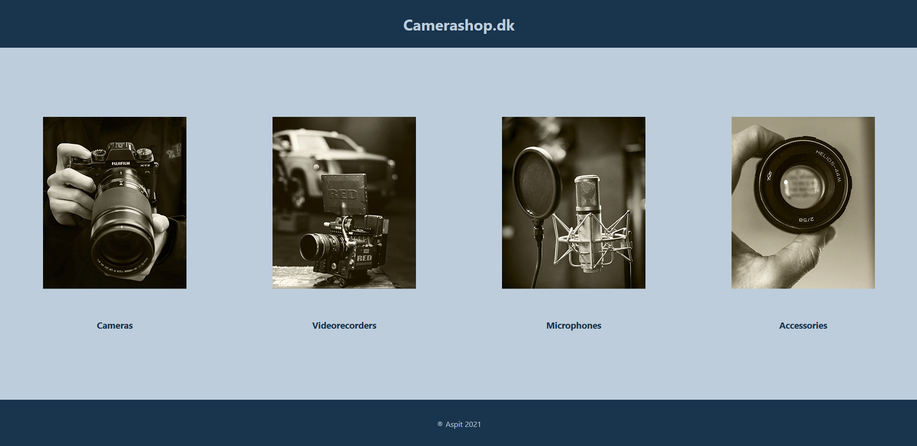
2. De fire billeder kan du finde i mappen Opgave - CSS - clip-path camerashop
3. Under dine billeder skal du skrive teksten, som du også kan se ovenfor: Cameras, Videorecorders, Microphones, Accessories
4. Din side skal opstilles i et grid som vist ovenfor og skal på enheder, der er minimum 1500px brede, vises i 4 kolonner
   1. For at centrere billede og tekst, skal du gøre hver kolonne til en flexbox, og så kan du centrere dine flexbox items
5. Når viewporten er mellem 1000px og 1500px, skal billederne vises i to kolonner og to rækker  
   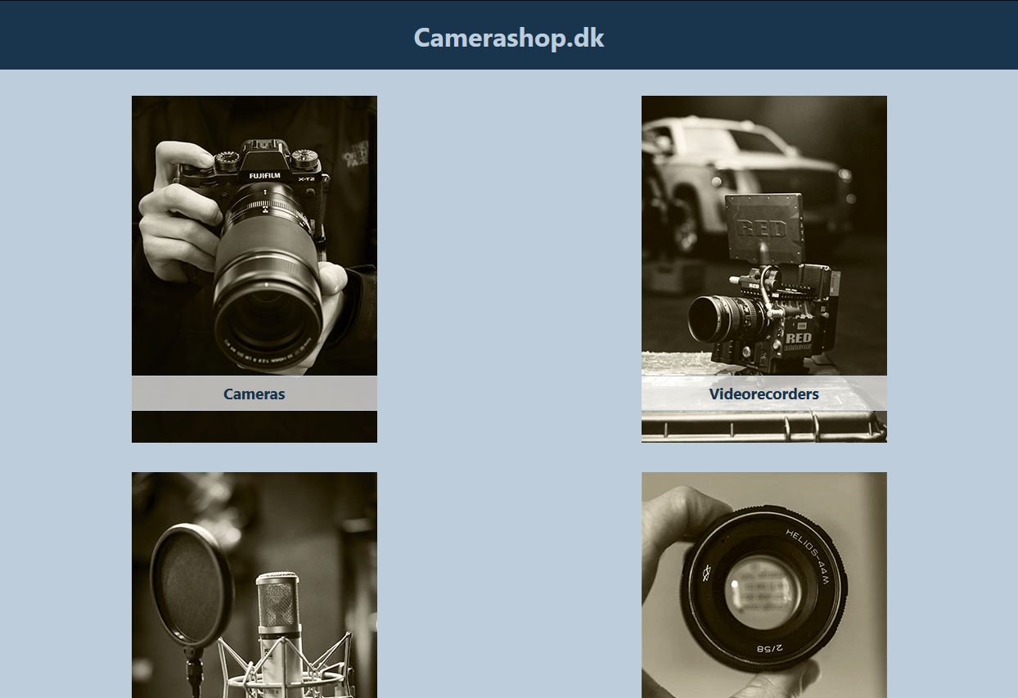
6. Når viewporten er mindre end 1000px bred, skal billederne (og hele siden) vises i en kolonne  
   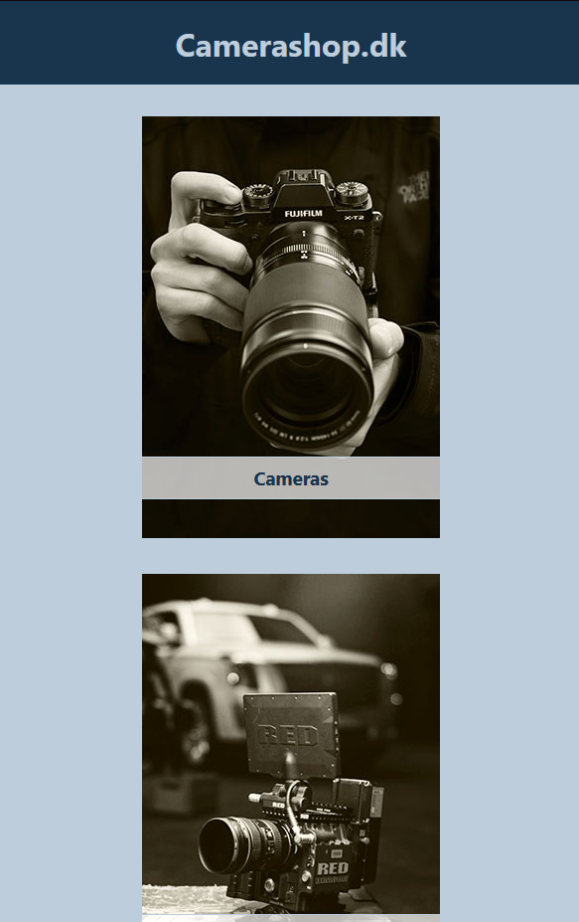
7. På desktop visning skal alle dine billeder beskæres med en clip-path polygon i et rektangel med følgende koordinater: 0% 0%, 100% 0%, 100% 85%, 0 85%
8. I desktop visning skal dine billeder ændres med clip-path, når du hover over dem hver for sig (de øvrige billeder, som du ikke hover over, skal ikke ændres):
   1. Første billede skal blive til en polygon med en pil, der peger nedad
   2. Andet billede skal blive til en cirkel med en radius på 40% og placeret på 50% af x-aksen og 50% af y-aksen
   3. Tredje billede skal blive til et rektangel, som er beskåret 10% fra toppen, 10% fra højre side, 20% fra bunden og 10% fra venstre side, og hvor hjørnerne er afrundet med 5%
   4. Fjerde billede skal blive til en polygon, som forestiller en pil mod højre (en såkaldt chevron)
   5. De fire beskårne billeder skal ende med at se således ud, når du holder musen over dem:  
      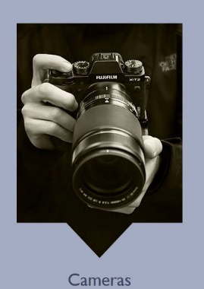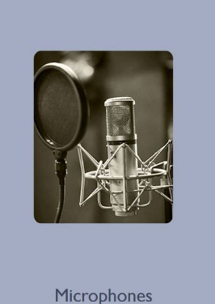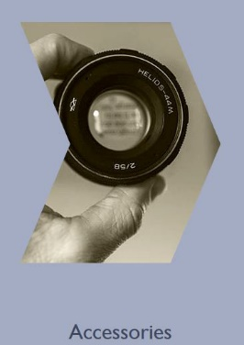  
      Du skal ikke fokusere på, at teksten ikke står på linje på billederne her. Det er fire individuelle billeder, som er klippet ud og sat sammen, fordi jeg kun kunne tage billeder af et af gangen (det jeg holdt musen over 😉)
9. Både billede og tekst skal gøres en lille smule gennemsigtige (jeg har brugt 0,7), når du holder musen henover billedet og cursoren skal blive til den velkendte link-finger  
   TIP: For at få teksterne til at reagere på, når du holder musen henover billedet, skal du bruge sibling combinatoren (~), som rammer HTML-elementer, der ligger på samme niveau
10. I mobilversionen og tabletversionen skal billederne ikke beskæres, og din tekst skal placeres over billedet (10% fra bunden af billedet) med en hvid 60% gennemsigtig baggrund og samme skriftfarve, som du har brugt som baggrundsfarve i header og footer (se eksempelbillederne på side 2)  
      
    TIP: Hvis du gerne vil have mere hjælp til at få placeret teksten over billedet kan du enten kigge på [w3schools.com](https://www.w3schools.com/howto/howto_css_image_text.asp) eller på tips'ene i bunden af denne opgave
11. Sørg for at du bruger prefix’es i de CSS properties, hvor det er nødvendigt

TIPS TIL AT PLACERE TEKSTEN OVER BILLEDET

1. For at placere tekst over et billede, skal de to elementer på siden her placeres i en div. Dette skyldes, at vi vil have lavet en baggrundsfarve på h3'eren (teksten over billedet), som fylder hele billedets bredde. Hvis vi kigger på den overliggende article i vores inspect-tool, kan vi se, at den fylder væsentligt mere end bredden på billedet:  
   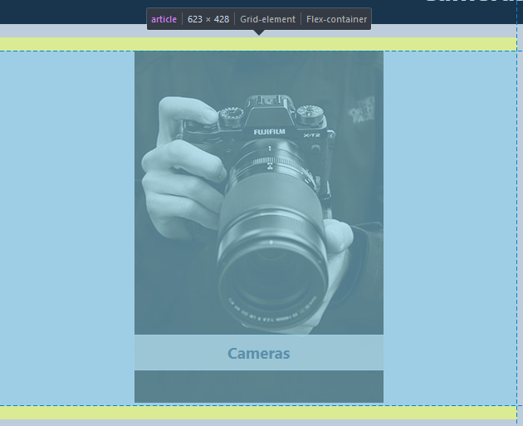  
   Så hvis vi sætter vores h3'er til at fylde 100% i bredden, vil den fylde hele bredden af det overliggende element, og vi ønsker ikke, at den skal fylde hele articlens bredde.  
   Hvis vi derimod ligger en div som overliggende element over vores billede, så fylder den kun præcis den bredde, som det største element inde i har (og det er billedet):  
   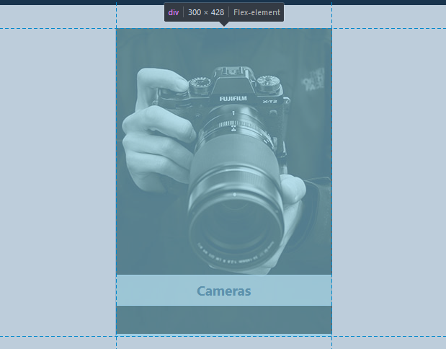  
   Så nu kan vi bede vores h3'er om at fylde 100% af bredden, for det overliggende element (div'en) har samme bredde som billedet.
2. Det næste vi skal gøre er at give vores overliggende div en position: relative. Hvis man bruger en position-property på et element, så vil en position: absolute på et underliggende element forholde sig til det overliggende element, som har en position-property. Dvs hvis min div har position: relative og jeg giver min h3 en position: absolute og bottom: 0, så bliver bottom: 0 beregnet ud fra bunden af div'en (og ikke bunden af siden, som position: absolute normalt gør, hvis der ikke er andre position-properties sat). Så på den måde kan vi få vores h3'er til at positionere sig baseret på den overliggende div. Jeg kan således give min h3'er en position: absolute og herefter fortælle den, at den skal placere sig 10% fra bunden og det vil den så gøre 10% fra bunden af den overliggende div (fordi den også har sin position defineret).
3. Det sidste du skal gøre er at centrere teksten, sætte baggrundsfarven, give den lidt padding og evt en ramme i top og bund